ВСЕРОССИЙСКАЯ ОЛИМПИАДА ШКОЛЬНИКОВ ПО ГЕОГРАФИИ

ШКОЛЬНЫЙ ЭТАП 2020–2021 УЧЕБНЫЙ ГОД

ЗАДАНИЯ ШКОЛЬНОГО ЭТАПА

Всероссийская олимпиада школьников по географии
школьный этап 2020-2021 учебный год
11 класс
Тестовый тур
- В каком варианте правильно указано название города и мегаполополиса, в пределах которого он расположен:
А) Майами – Босваш
Б) Хьюстон – Чипитс
В) Лос-Анджелес – Сан-Сан
Г) Париж – Рейнский
- Установите соответствие: «страна – структура их ВВП», отображенная в строках таблицы.

Структура ВВП  страны | Аграрный  сектор, % | Сектор обрабатывающих производств и добыча полезных ископаемых, % | Сектор сферы  услуг, %
1 | 1,1 | 22,2 | 76,7
2 | 2,3 | 45,8 | 51,9
3 | 11,4 | 27,2 | 61,4
4 | 0 | 27,6 | 72,4
А) Ботсвана
Б) Грузия
В) Дания
Г) Сингапур

- Из каждой строки выпишите процессы, явления или объекты, не характерные для Зарубежной Европы.
А) выветривание, вулканизм, карст, термокарст, речная эрозия
Б) меандры, ледостав, наледь, половодье, эстуарий
В) мальстрем, течение, волнение, прилив, цунами
Г) полярный фронт, температурная аномалия, туман, тайфун, бора

- Установите соответствие: регион Дальнего Востока – герб данного региона. А) Приморский край Б) Сахалинская область
В) Камчатский край Г) Чукотский автономный округ

1 | 2
3 | 4
- На территории которого архипелага (острова) действует самая северная в мире железная дорога, полностью проходящая под землей и обслуживающая угольные шахты?
А) Шпицберген
Б) Канадский Арктический архипелаг
В) Гренландия
Г) Исландия

- Этот остров, самый большой в своём архипелаге и одновременно самый редконаселённый, делят между собой три страны. Его недра богаты нефтью, жители прибрежных районов исповедуют ислам, а в глубине острова живут первобытные племена.
А) Новая Гвинея
Б) Баффинова Земля
В) Калимантан
Г) Тринидад
- Какая из перечисленных стран имеет высокие доходы национального бюджета, связанного с экспортом нефти?
А) Экваториальная Гвинея
Б) Новая Зеландия
В) Перу
Г) Малави
- На рисунке изображена климатограмма столицы государства, располагающегося на одноименном острове, известном биологам и географам большим количеством эндемиков. Это островное годударство является аграрной страной. Основными экспортными культурами являются кофе, ваниль и сахар. О какой стране идёт речь?
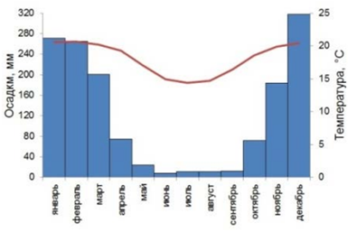
А) Ирландия
Б) Мадагаскар
В) Куба
Г) Кипр

- В каких странах официальный язык не совпадает с названием страны?
А) Швейцария
Б) Андорра
В) Камбоджа
Г) Люксембург

- Какая страна из перечисленных никогда не имела колониального статуса?
А) Бруней
Б) Вьетнам
В) Индия
Г) Таиланд

- Какой вид неисчерпаемых ресурсов используется на Кольском полуострове?
А) Геотермальная энергия
Б) Энергия приливов и отливов
В) Энергия ветра
Г) Солнечная энергия
- Какова географическая долгота пункта, если его местное время опережает Гринвичское на 1 час?
А) 15⁰ з.д.
Б) 15⁰ в.д.
В) 35⁰ з.д.
Г) 35⁰ в.д.

- Определите, о каком штате США идет речь в тексте, укажите название его столицы.
В этом штате родился первый президент и еще семь президентов США, в результате чего он получил название «Мать президентов». Он расположен на восточном побережье США. Западная часть штата находится в районе Аппалачских гор, а восточная часть штата сильно заболочена. Важную роль в экономике штата играет добыча угля и табачная промышленность.
А) Техас Б) Аризона В) Вашингтон Г) Вирджиния
- Выберите объекты, непосредственно относящиеся к акватории и побережью глубочайшего озера мира
А) Хамар-Дабан
Б) Ингода
В) Селемджа
Г) Селенга

- Группа выехала из национального парка Баминги-Бангоран и отправилась по кратчайшему расстоянию в южную часть парка Салонга. По пути они столкнулись с группой туристов, едущих им навстречу. По какому азимуту двигалась вторая группа туристов?
А) 270⁰
Б) 180⁰
В) 0⁰
Г) 90⁰

Всероссийская олимпиада школьников по географии
школьный этап 2020-2021 учебный год
11 класс
Теоретический тур
Задание №1. «Белая ворона»
Определите, по какому признаку сгруппированы объекты в каждой строке. Найдите “лишний” объект и объясните свой выбор. Предложите своё продолжение логического ряда (приведите по одному примеру).
А) Туркменистан, Пакистан, Узбекистан, Казахстан, Таджикистан
Б) сельва, пампа, льянос, парамос, скрэб.
В) Куба, Мадагаскар, Исландия, Тайвань, Ямайка.
Г) Стоунхендж, Афинский Акрополь, Пизанская башня, погост Кижи, Тадж-Махал.
Задание №2. «Топокарта»
Изучите фрагмент топографической карты и подготовьте ответы на предложенные вопросы.
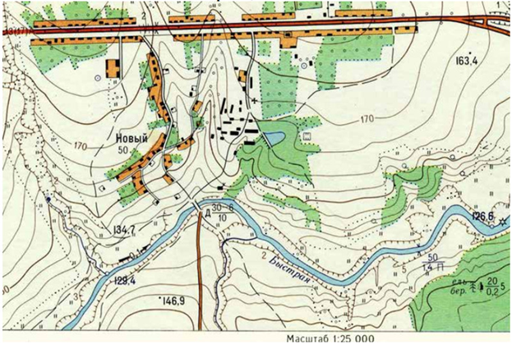

1. Как называется населенный пункт, какие постройки в нем преобладают?
2. В каком направлении течет река Быстрая и чему равна скорость течения?
3. Дайте характеристику моста через реку Быстрая.
4. Охарактеризуйте берега реки Быстрая
5. На каком берегу реки расположен лес, его характеристика.
6. В каком направлении от моста расположена церковь?
7. Какие виды дорог обозначены на карте?
8. Через сколько метров на карте проведены горизонтали?
9. Определите направление и расстояние от точки уреза воды 126,6 до отметки высоты 163.4.

Задание №3. «География в картинах»
Прочитайте отрывок из книги известного русского живописца и писателя Н. К. Рериха о невыразимом величии гор и ответьте на вопросы:
1. Какую горную систему описывает Н.К. Рерих? Назовите высочайшую вершину. Укажите названия горной вершины используемые местным населением.
2. Какая географическая закономерность описана Рерихом? Кто впервые выявил данную закономерность?
3. На границе каких стран расположена наивысшая точка данной горной системы?
4. Что имеет в виду Н.К. Рерих, описывая «надоблачное строение» и чем это можно объяснить с точки зрения географической науки? Обоснуйте свой ответ и подтвердите своими расчетами.
5. Что является главной причиной образования этого уникального горного сооружения?

«Два мира выражено в этих горах. Один - мир земли, полный здешних очарований. Глубокие овраги, затейливые холмы столпились до черты облаков. Подножья холмов покрыты пышной растительностью, которая поднимается вверх по долинам горных рек, но чем выше, она (растительность) становится все реже, постепенно сменяясь луговой. На склонах холмов курятся дымы селений и монастырей. ...Орлы спорят в полете с многоцветными бумажными змеями, пускаемыми из селений. В зарослях бамбука и папоротника спина тигра или леопарда может гореть богатым дополнительным тоном.
На ветках прячутся малорослые медведи, и шествие бородатых обезьян часто сопровождает одинокого пилигрима. И все это земное богатство уходит в синюю мглу гористой дали. Гряда облаков покрывает нахмуренную мглу.
Странно, поражающе неожиданно после этой законченной картины увидеть новое надоблачное строение. Поверх сумрака, поверх волн облачных сияют яркие снега. Бесконечно богато возносятся вершины ослепляющие, труднодоступные. Два отдельных мира, разделенных мглою. В этом грандиозном размахе - особое зовущее впечатление и величие этих гор: «Обители снегов».

Задание №4. «Ресурсная база»
В таблице представлены данные о запасах и добыче двух полезных ископаемых в трех странах, также известны отдельные статистические данные о запасах, добыче и доле в мире по этим показателям.
1. Определите названия минеральных ресурсов № 1 и № 2.
2. Определите показатели ресурсообеспеченности, заполнив таблицу в листе ответов.
3. Запишите названия стран (А, Б, В) в порядке увеличения показателя ресурсообеспеченности для каждого полезного ископаемого.
4. В состав какой отраслевой экономической группировки входят две из указанных стран? Приведите пример любой другой страны, входящей в состав этой же группировки, но расположенной в другой части света.

Показатели | Разведанные  запасы  в 2018 г. |  | Добыча  в 2018 г. |  | Доля в мировых запасах (%) в 2018 г. |  | Доля в мировой добыче (%) в 2018 г.
Минеральный ресурс | № 1  (млрд.куб.м) | № 2  (млн.т.) | № 1  (млрд.куб.м) | № 2  (млн.т.) | № 1 | № 2 | № 1 | № 2
Страна А | 8200 | 36542 | 103 | 544 | 4,3 | 17,2 | 3,1 | 12,9
Страна Б | 48600 | 18912 | 656 | 520 | 24,2 | 6,1 | 16,2 | 12,6
Страна В | 33600 | 19136 | 158 | 186 | 17 | 9,0 | 5,7 | 4,9

Задание №5. «Наш край»
На представленных картах Хабаровского края отражен прогноз неблагоприятного природного явления, представляющего особую опасность. Причинами возникновения этого явления могут быть, в том числе и антропогенные факторы. Опасность данного явления выражают в классах от 1 до 5, где 1 - максимальное проявление, а 5 - минимальное.
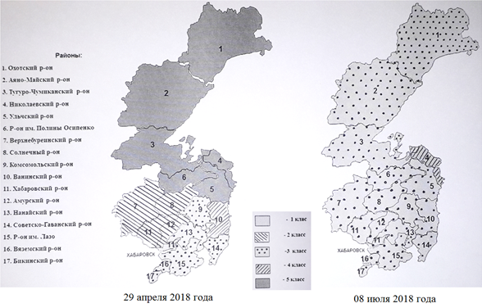

Проанализируйте карту и ответьте на вопросы:
- Прогноз какого неблагоприятного явления нашел отражение на картах?
- Укажите, что может стать причинами возникновения этого явления?
- Какие отрасли хозяйства Хабаровского края в наибольшей степени страдают от этого явления? Почему?
- Определите класс опасности проявления данного явления в вашем муниципальном районе на 29 апреля и на 8 июля. В чем причина изменений или стабильности показателя?

